vás zve na seminář

Energetická náročnost budov a související povinnosti obcí a státní správy

22.5. a 29.5. 2008, 9:00 – 12:30
zasedací sál EkoWATT o.s., Švábky 2, Praha 8

Seminář je určen zástupcům obcí Středočeského kraje – především vedoucím odborů správy majetků, odborů výstavby, odborů rozvoje města a stavebním úřadům.

Průkazy energetické náročnosti budov – noční můra: musíte je zpracovat?
Kdy, proč a za kolik? Jak vypadá průkaz v praxi.
Víte o povinnostech pravidelné kontroly kotlů a klimatizací?
Stavební úřady: na co se dívat při povolování staveb? Co se nesmí přehlédnout?
Na co a kde získat peníze z evropských fondů. Zdroje peněz pro energeticky úsporné rekonstrukce obecních budov. Co očekávají odborníci v dalších vlnách žádostí.

Program semináře:

9:00 – 9:15 registrace, zahájení semináře
9:15 – 10:05
Legislativní úvod – jaké povinnosti vyplývají obcím z vyhlášky 148/2007, co naopak obec není povinna, povinnost inspekce kotlů a klimatizací. Co má vyžadovat stavební úřad.
Mgr. František Macholda, MBA
10:05 – 10:20 přestávka, káva, občerstvení
10:20 – 11:20
Průkaz energetické náročnosti budovy v praxi. Co popisuje, jak se liší od energetického auditu, co z něj vyčíst, jak se vypočítává. Kdo může průkaz zpracovat.
Ing. Petr Kalčev, Ing. Gabriela Krejcarová
11:20 – 11:35 diskuze
11:35 – 11:50 přestávka
11:50 – 12:30
Z jakých titulů a za jakých podmínek mohou obce získat dotace na úsporná řešení a alternativní zdroje energie pro objekty v obecním majetku.
Ing. Lenka Hudcová, Ing. Jitka Klinkerová

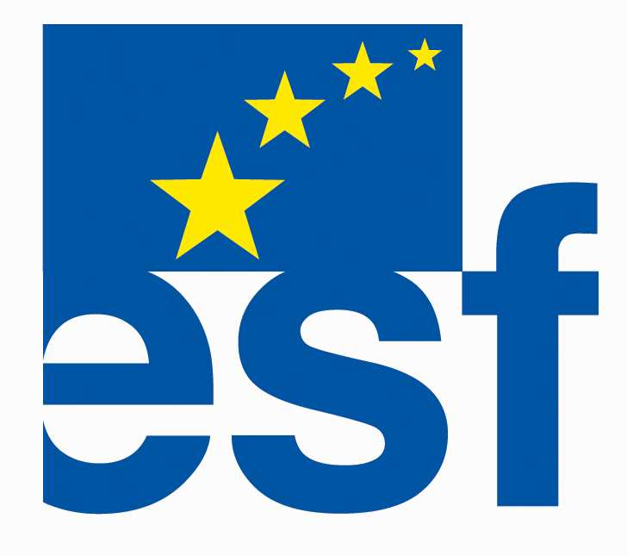

Seminář je spolufinancován Evropským sociálním fondem.

Přihláška na seminář

Energetická náročnost budov a související
povinnosti obcí a státní správy
zasedací sál EkoWATT o.s., Švábky 2, Praha 8 (viz mapka)

Termín (zaškrtněte prosím preferovaný termín): 22.5. 29.5.

Jméno: …………………………………………………………………………..

Funkce: ………………………………………………………………………….

Obec či organizace: …………………………………………………………

IČO/DIČ: ………………………………………………………………………

Adresa: ………………………………………………………………………….

Kontakt (email, tel.):……………………………………………………….

Účastnický poplatek: 300 Kč (252 Kč + 48 Kč DPH 19%).

Přihlášku zašlete do 19. května mailem na adresu: jitka.klinkerova@ekowatt.cz
nebo poštou na adresu EkoWATT o.s., Švábky 2, 180 00 Praha 8,
případně faxem na číslo 266 710 248.

Účastnický poplatek zašlete na účet:
EkoWATT o.s., fakturační adresa Bubenská 6, Praha 7, DIČ: CZ 4525 0553,
č. účtu: 101 106 2172/5500
Variabilní symbol pro termín 22.5. je 220508, pro termín 29.5. 290508.

Kontakt a informace:
Jitka Klinkerová, jitka.klinkerova@ekowatt.cz, tel.: 266 710 247, 603 844 690.

